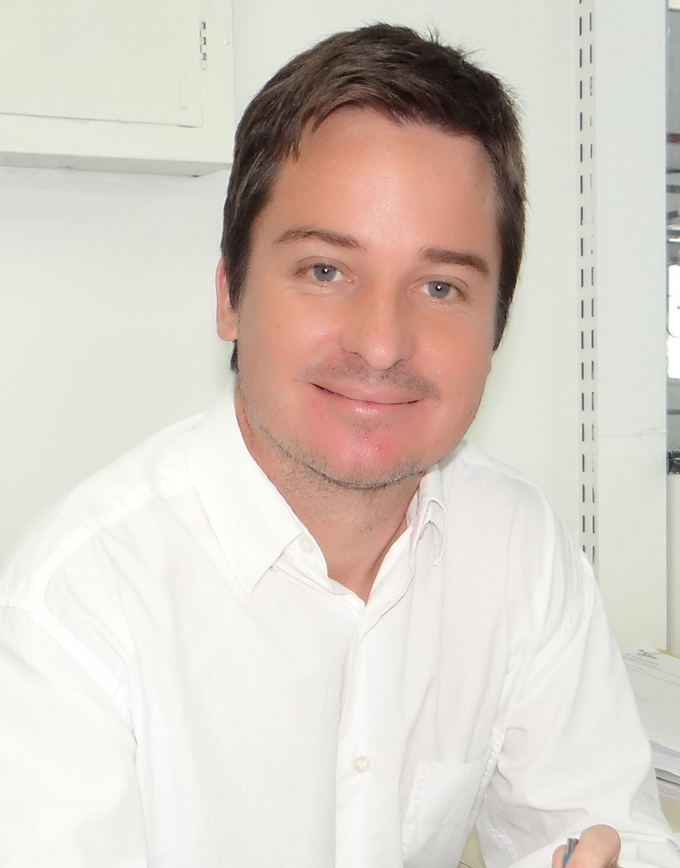
Diego Goelzer

37 anos - Brasileiro – Casado

Rua Rio Pardo, 111, Bela Vista br.linkedin.com/pub/diego-goelzer/84/87b/b3a/pt
96700-000 São Jerônimo – RS dgoelzer@hotmail.com
Telefone: (51) 99976732 / 99137232

OBJETIVO

Logística / Materiais / Produção / Projetos / Melhoria Contínua

QUALIFICAÇÕES

Engenheiro de Controle e Automação com PÓS Graduação em Gestão de Pessoas em Projetos e Gestão do Varejo. Profissional com sólido conhecimento em Engenharia Industrial, com 17 anos de experiência de atuação em cargos técnicos e gerenciais, tendo coordenado projetos de otimização de processos produtivos (layout, gestão de materiais, mapeamento de processos e redução de custos), experiência em logística / materiais, melhoria contínua, qualidade, Engenharia de Produto e Processos, indicadores e análise de custos industriais. Aplicação de ferramentas Lean Manufacturing em indústrias do segmento metal mecânico e têxtil. Experiencia em trabalho em equipe.

FORMAÇÃO

- Pós MBA Gestão de Pessoas em Projetos, FGV, concluído em Dez / 2012
- Pós-graduado em Gestão do Varejo. ESPM, concluída em Dez / 2011
- Graduado em Engenharia de Controle e Automação. PUCRS, conclusão em Dez / 2005

IDIOMAS

- Inglês – Avançado

EXPERIÊNCIA PROFISSIONAL

Drebes & Cia Ltda (JAN/08 – ABR/15) – New Free – Fábrica de Confecção – Industria do Grupo Drebes & Cia Ltda, com Faturamento de 25 milhões ano (Unidade Fabril) e 130 funcionários.

Cargo: Gerente de Projetos: JAN/13 – Abr/15

Cargo: Gerente de Operações: JAN/08 – JAN/13
Reporte: Diretoria da Empresa

PRINCIPAIS RESPONSABILIDADES:
Responsável pelas áreas de logística, almoxarifado, recebimento, expedição, produção, manutenção produtiva / predial e supervisão externa de produção;
Contratação e qualificação de fornecedores produtivos;
Gestão da Segurança Industrial e Patrimonial da Fábrica;
Responsável pela padronização de processos, criação e manutenção de Indicadores de produção e qualidade;
Compra de máquinas, equipamentos e dispositivos e implantação no chão de Fábrica;
Responsável pela coordenação de projetos de melhoria contínua.

Responsável pela reestruturação Fabril da Unidade, aumentando do Faturamento da mesma em mais de 100%, transferência de peças em mais de 80% e o índice de entrega passou de 65% para 90%.
Coordenação de uma equipe de 60 pessoas, 06 diretos e 54 indiretos

John Deere (AGO/2005 – JAN/2008) – Indústria Multinacional do Segmento Agrícola – Montadora de Tratores – Montenegro

Departamento: Logística

Cargo: Supervisor de Logística
Reporte: Gerente de Logística

PRINCIPAIS RESPONSABILIDADES:
Participação do Projeto e Instalação de Montadora de Tratores John Deere Unidade Montenegro, atuando na área de Materiais/Logistica.
Responsável pelo projeto de abastecimento interno de materiais. Definição da forma de apresentação dos materiais, desenvolvimento de embalagens / dispositivos, carros de movimentação, rebocadores e sistemas de armazenagem. Participação ativa na análise do Layout da Fábrica e dimensionamento de almoxarifado;
Responsável pela definição e implementação da forma de replanejamento de materiais no chão de fábrica. (Kanban, kits, Sequenciado);
Definição e controle de orçamento do departamento de Logística Interna;
Participação no dimensionamento do almoxarifado, bem como, na definição das estratégias de operação do mesmo (recebimento, conferência, embalagem, armazenagem e picking);
Key User – SAP na área de Logística Interna;
Mapeamento de processos, elaboração de procedimentos e treinamento de equipes;
Representante da área de Logísitica em equipes de Qualidade e Engenharia. Equipes responsáveis pelo levantamento, análise e resolução de problemas, bem como implantação no chão de fábrica novos modelos de produtos, substituição de materiais, fornecedor, etc.

GKN Driveline (JUL/2001 – AGO/2005) – Indústria Multinacional do Segmento Metal Mecânico. Fábrica de Juntas Homocinéticas – POA RS

Departamento: Logística

Cargo: Analista de estoque
Reporte: Gerente de Logistica

PRINCIPAIS RESPONSABILIDADES:
Responsável pela forma de apresentação de materiais no chão de fábrica;
Desenvolvimento e controle de embalagens retornáveis (nacional e importado);
Trabalho junto ao Operador Logístico e montadoras na definição e melhorias nos processos de logística reversa;
Elaboração e controle de orçamento;
Mapeamento de processos, elaboração de procedimentos e treinamento de equipes;
Representante da área de logística em times de desenvolvimento de novos projetos melhoria contínua, e redução de custos;

DANA (JAN/2001 – JUL/2001) – Indústria Multinacional do Segmento Metal Mecânico. Fábrica de Cardans – Gravataí RS

Departamento: Engenharia de Processos

Cargo: Estagiário de Engenharia
Reporte: Engenheiro de Processos

PRINCIPAIS RESPONSABILIDADES:
Desenvolvimento e compra de máquinas e dispositivos, implantação no chão de fabrica, documentação e fluxo de processos, pfmea, desenvolvimento de ferramental e melhorias de processos produtivos e instalação de células de manufatura.

DANA (JUL/1999 – JAN/2001) – Indústria Multinacional do Segmento Metal Mecânico. Fábrica de Anél de Pistão – Gravataí RS

Departamento: Engenharia de Processos e Qualidade

Cargo: Estagiário de Engenharia
Reporte: Coordenador de Qualidade

PRINCIPAIS RESPONSABILIDADES:
Responsável pela liberação de setup, controle dimensional, PPAP, elaboração de procedimentos, mapeamento e auditoria de processos.

GKN Driveline (JAN/1997 – JUN/1999) – Indústria Multinacional do Segmento Metal Mecânico. Fábrica de Juntas Homocinéticas – POA RS

Departamento: Logística, Engenharia Experimental, Engenharia do Produto

Cargo: Estagiário de Engenharia
Reporte: Gerente de Logistica, Chefe de Departamento e Analista de Produto Sênior

PRINCIPAIS RESPONSABILIDADES:
Departamento de Logística (06 mêses)
Definição de embalagens para produtos, elaboração de procedimentos internos, participação de equipes de melhorias de processo e qualidade, cálculo de embalagens retornáveis, auxilio no dimensionamento e implantação do Kanban para determinadas linhas de produtos e desenvolvimento de fornecedores. Participação na implantação do projeto de Kanban eletrônico junto a fornecedores.
Departamento de Engenharia Experimental (06 mêses)
Realização de testes e emissão de relatórios dos produtos de Semi-eixo homocinético conforme normas estabelecidas pelas Montadoras e controle e execução de calibração de equipamentos da produção;
Departamento de Engenharia de Produto (18 meses)
Acompanhamento de projeto de desenvolvimento de produtos, atendendo as normas e especificações das montadoras de automóveis e de qualidade, participando com departamentos de produção, qualidade, compras e logistica no processo de desenvolvimento de fornecedores, processos internos de chão de fábrica, pfmea, desenvolvimento de ferramental, embalagem e testes de produtos.

CURSOS:

- Administração do tempo, Power Self, 2014.
- Liderança Eficaz para Resultados, AGQ, 2009.
- Curso de Desenvolvimento de Líderes, Federasul, 2008.
- Inglês Avançado, Cultural Norte Americano (CNA), 2007.
- Curso de Engª da Qualidade, 120 h, Consultoria e Treinamento Flemming, 2006.
- Curso de Extensão em Gerenciamento da Logística e Suply Chain, 72 h, Unicamp, 2005.
- Curso de PCP & Logística Execução e Controle de Operações, Sindipeças, 2004.
- Posturas e Estilo de Negociação, Marcondes, 2003.
- Curso de Sistema Toyota de Produção e Kanban, Produttare Consultores, 1999.
- Centro de Preparação de Oficiais da Reserva POA, CPOR, 1996.
- Curso de Eletricista de Manutenção, SENAI, 1994.

EXPERIÊNCIA EXTERIOR:

Conhecimento operação John Deere Unidades do México.

Referências:

- Nome: Otelmo Albino Drebes
- Empresa:. Drebes & Cia Ltda
- Cargo: Diretor Presidente
- Fone: 55 51 99875919
- Email: otelmo@lebes.com.br

- Nome: Rodrigo Canto
- Empresa:. GKN Driveline do Brasil
- Cargo: Gerente da Cadeia de Suprimentos
- Fone: 55 51 81168649
- Email: rvargascanto@hotmail.com

- Nome: Cristiano Correia
- Empresa: John Deere
- Cargo: Gerente de Fábrica
- Fone:
- Email: cristianogcorreia@gmail.com

- Nome: Juliano Floriani
- Empresa: KEKO Acessórios SA
- Cargo: Gerente de Qualidade e Inovação
- Fone:
- Email: florianijuliano@hotmail.com

